**MỤC TIÊU:**

Kết thúc bài thực hành này bạn có khả năng

* Cài đặt môi trường phát triển (JDK, STS4)
* Tạo và quản lý dự án Spring Boot (Cấu truc, cấu hình)
* Làm việc với các đối tượng web (request, session, application…)

# PHẦN I

**Bài 1 (2 điểm)**

Cài đặt STS4

* STS:[https://cdn.spring.io/springtools/release/STS4/4.27.0.RELEASE/dist/e4.34/spring-tool-suite-4-](https://cdn.spring.io/spring-tools/release/STS4/4.27.0.RELEASE/dist/e4.34/spring-tool-suite-4-4.27.0.RELEASE-e4.34.0-win32.win32.x86_64.zip)

[4.27.0.RELEASE-e4.34.0-win32.win32.x86_64.zip](https://cdn.spring.io/spring-tools/release/STS4/4.27.0.RELEASE/dist/e4.34/spring-tool-suite-4-4.27.0.RELEASE-e4.34.0-win32.win32.x86_64.zip)

Em cài IntelliJ community edition

Bài 2 (2 điểm)

* Tạo dự án Spring Starter Project với package là poly.edu. Chọn các dependency Spring Web, Thymeleaf, Spring Boot DevTools và Lombok. Khám phá tổ chức của dự án: pom.xml, application.properties

L

AB

1:

S

PRING

I

NTRODUCTION



* Tạo file hello.html trong thư mục temlates với nội dung trang <h1>Hello World</h1>
* A screenshot of a computer code

  AI-generated content may be incorrect.
* Tạo HelloController với package poly.edu.controller viết phương thức điều khiển hello() return “hello.html” và chú thích cho phương thức điều khiển với url là /poly/hello
* 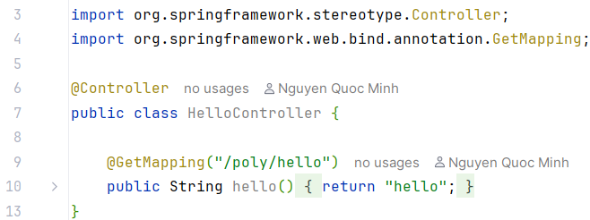
* Chạy ứng dụng: Right Click lên dự án > Run As > Spring Boot App
* Mở trình duyệt nhập <http://localhost:8080/poly/hello>vào ô địa chỉ của trình duyệt.
* 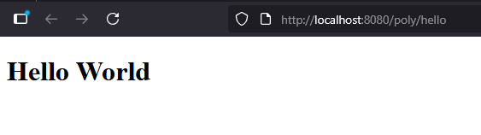

LẬP TRÌNH JAVA 5 TRANG 1

# PHẦN II

**Bài 4 (2 điểm)**

Xây dựng trang web đăng nhập với username là poly và password là 123. Hiển thị thông báo đăng nhập thành công nếu hợp lệ và thất bại nếu không hợp lệ

Hướng dẫn:

* Tạo form.html có thẻ form với thuộc tính action là /login/check chứa 2 ô nhập text được đặt tên username và password và một nút submit
* 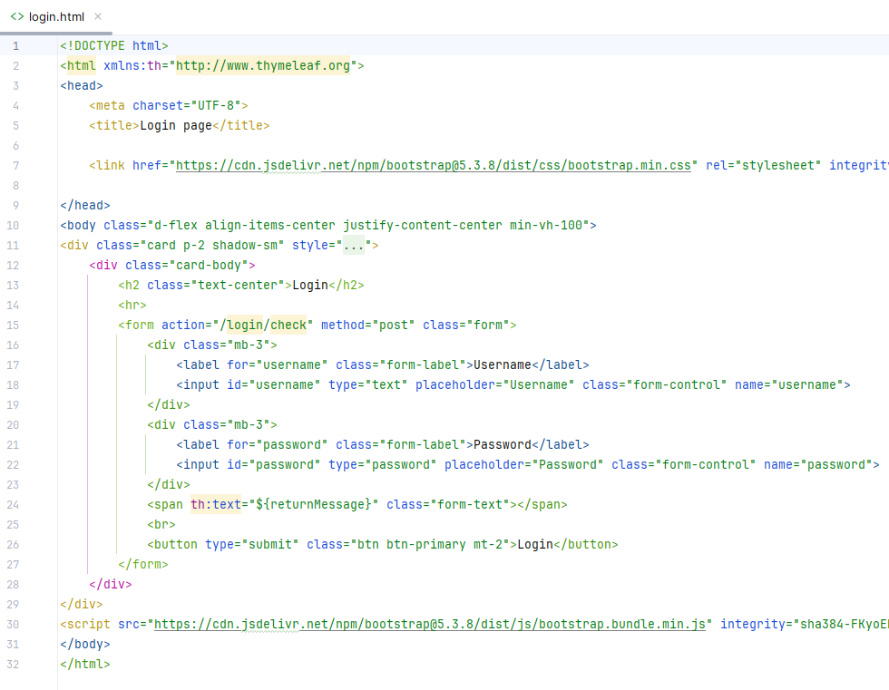
* Tạo AuthController chứa 2 phương thức điều khiển được map với url như sau o form(): @/login/form => login.html o login(): @/login/check => login.html
* Khai báo @Autowire HttpServletRequest request vào AuthController và viết mã cho login() để đọc các giá trị các tham số username và password. Kiểm tra thông tin đăng nhập và chia sẽ thông báo với view thông qua Model.
* 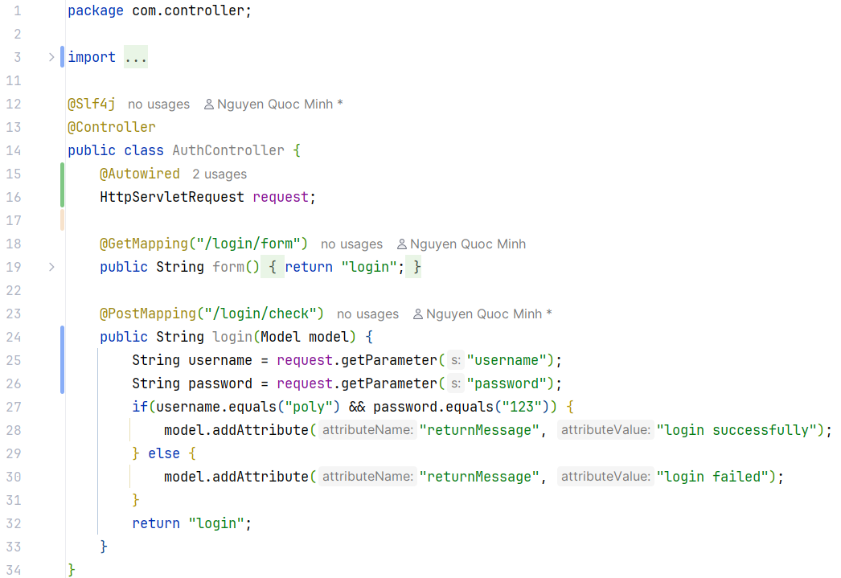

## LẬP TRÌNH JAVA 5 TRANG 2

Username: poly

Password: 123

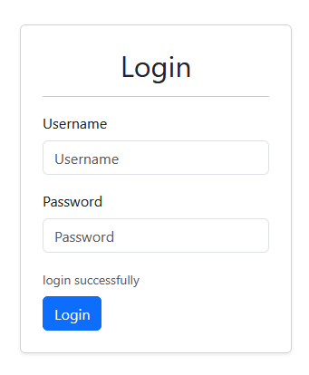

Username: poly

Password: 12

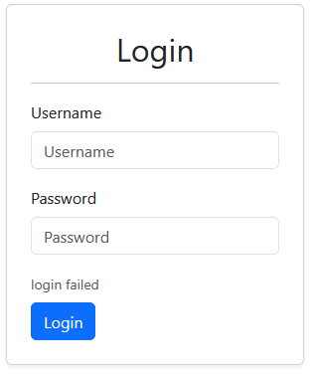

**Bài 5 (2 điểm)**

Xây dụng trang web cho phép tính và hiển thị diện tích và chu vi của hình chũ nhật với chiều rộng và chiều dài được nhập vào từ form.

L

AB

1:

S

PRING

I

NTRODUCTION



